Välkommen till Ven på
Kick-Off den 11 augusti 2021

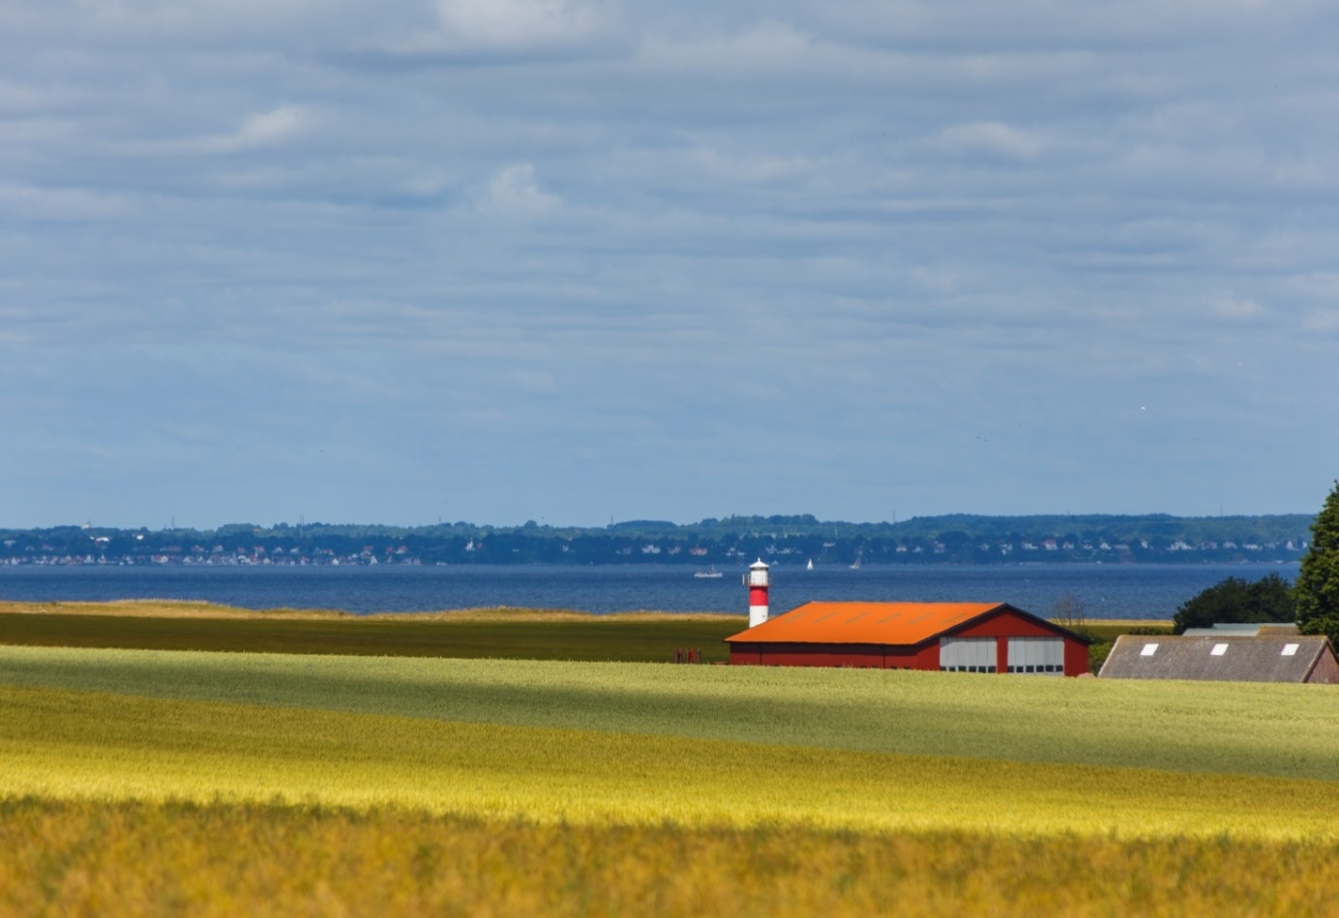

Efter ett dystert år i pandemins tecken, behöver vi pigga upp oss med ett rejält avstamp inför det nya verksamhetsåret. Följ med på Kick-off inne på Ven!

Arrangemanget går av stapeln onsdagen den 11 augusti 2021 och platsen är Backafallsbyn på Ven, pärlan mitt i Öresund.

Följande hållpunkter har vi att förhålla oss till:

Uppstart sker strax efter lunch. Båt till Ven avgår 14:15. Väl framme blir det incheckning för den som ska övernatta, och föredrag om Backafallsbyn och Spirit of Hven startar 15:30.

Preliminärt kl 17:00 blir det en välkomstdrink och tre-rätters supé serveras med start 17:30.

För de som vill, så kan man övernatta i stugor. För de som inte vill övernatta, går sista båten till fastlandet kl 20:55.

Priser: De som väljer att inte övernatta, betalar 395:-/person

För de som vill övernatta kostar det 1 195:-/person för allt om det är 2-3 personer per stuga. Om det är 4 personer per stuga är priset istället 995:-/person. Vid övernattning ingår dessutom frukostbuffé på torsdagen. För klubbmedlemmar och respektive ingår båtresan Landskrona – Ven T&R. Hemresan på torsdagen enligt egna önskemål.

Anmälan sker snarast till vår e-postadress: landskrona-citadell@rotary.se alternativt via telefon 0725-573717. För de som vill boka övernattning måste vi ha anmälan senast den 28 juli för att kunna garantera plats. Anmälan efter detta datum blir i mån av plats. Ska du inte övernatta behöver vi anmälan senast den 6 augusti.

Känn er hjärtligt välkomna till en härlig stund på vackra Ven!

Per-Olov Karlsson

Per-Olov Karlsson
President

